九年级（上）地理半期测试题

班级：姓名：考号：

一.选择题（每小题2分，共8分）

１、 甲乙两人分别从20度和赤道的同一经度的地方向东走500千米，这时甲位于乙的（ ）方向。

A 东北B正北C西北 D 正南

２、 某点以西为东半球，以东为西半球，以北有太阳直射现象，以南四季变化明显，该点的位置是（）

A160°E, 66.5 °N B20°W,66.5°N

C160°E, 23.5 °S  D160°E， 66.5 °S

３、关于昼夜的长短变化及其规律， 叙述不正确的是（）

A 赤道上，全昼夜平分 B 春分秋分日，全球昼夜平分

C 夏季北半球昼长夜短，南半球昼短夜长 D 冬至，我国昼短夜长

４、两架飞机东西相距3000千米，同时从赤道起飞,以同样的速度,同样的高度向北飞行,其结果是（）

Ａ两架飞机各绕地球一周回到原地Ｂ两架飞机在北极上空相撞

Ｃ两架飞机距离始终保持不变Ｄ两架飞机距离由远而近，又由近而远

二、综合题（每空一分，共１２分）

１、读图回答

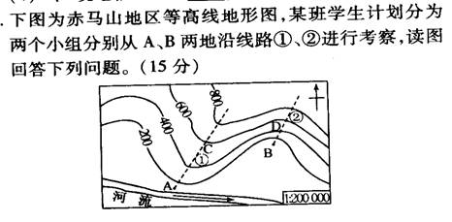

（１）图中的Ｂ点位于Ａ点的（）方向

（２）图中Ｃ、Ｄ两地的相对高度是（）米

（３）图中①②两条路线，表示山脊的是（），坡度较陡的是（）路线

（４）图中河流的流向是（）

（５）如果图中①②两处有一条河流，应该是在（）

２、读图回答，图中箭头表示地球的自转方向，阴影地区表示黑夜

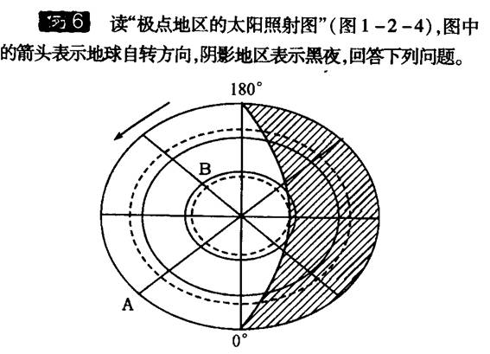

（１）此图所示的日期是（）月（）日，此时太阳直射点的纬度

是（）

（２）Ｂ点所处温度带是（）带，Ａ点在Ｂ点的（）方向

（３）此时是北半球的（）节气，资阳昼夜长短情况是

（）